Příloha č. 2 – Technická specifikace

Předmětem VZ je vybudování optické trasy navazující na stávající trasu, viz. nákres. Trasa je budována v obci Kroměříž, katastrálním území Kroměříž, parcelní číslo 3112/13 a parcelní číslo 571/1. Rozsah budované trasy je uveden v položkovém rozpočtu. HDPE trubičky budou začínat v budově Husovo náměstí 534, Kroměříž a budou zakončeny v budovách Kino nadsklepí Milíčovo náměstí 488/2, Kroměříž, Základní škola Kroměříž, 1. máje 209/14 Kroměříž a Vyšší odborná škola pedagogická a sociální a Střední pedagogická škola Kroměříž, 1. máje 221, Kroměříž. Optické vlákno bude zakončeno v optické vaně v budově Kino nadsklepí Milíčovo náměstí 488/2, Kroměříž a Husovo náměstí 534, Kroměříž, bude zavařeno 12 vláken.
Součástí díla jsou:
- Výkopové práce
- Kalibrace a tlaková zkouška stávajících trubkových tras
- Instalace a dodávka mikrotrubiček do stávajících HDPE trubek v majetku města Kroměříže
- Instalace a dodávka HDPE chrániček nové trasy
- Instalace a dodávka optických kabelů
- Instalace a dodávka optických van, ukončení optických kabelů
- Závěrečná měření optických kabelů vč. vystavení měřícího protokolu
- Geodetické zaměření nově budované trasy

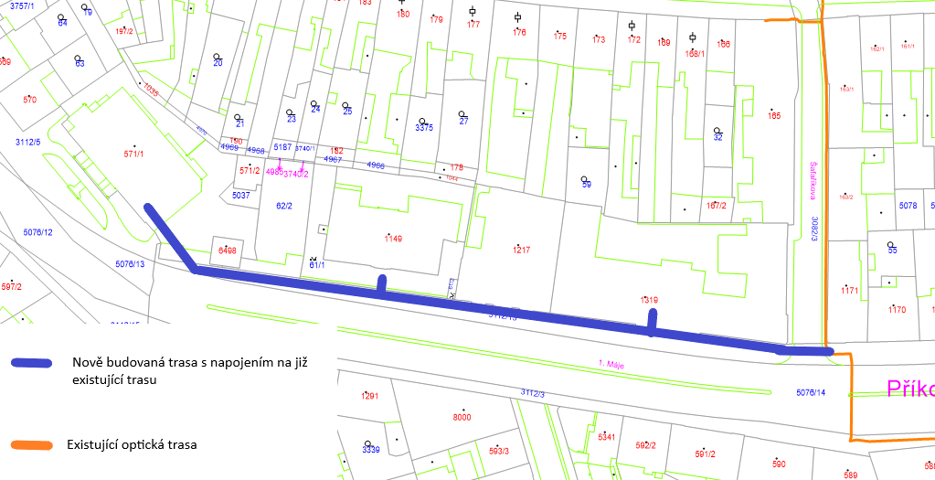
Obrázek 1 Nová trasa - napojení nové a stávající trasy

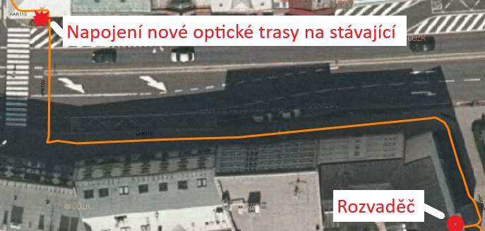
Obrázek 2 Stávající trasa - napojení nové a stávající trasy
Požadavky instalace a materiálu:
- Nově budovaná trasa bude provedena svazkem 5xHDPE14/10 (například DURAMulti 5xHDPE14/10). HDPE chránička bude prvovýroba, nebude z recyklovaného materiálu. Chránička je určena pro telekomunikační účely, pro ochranu kabelů s optickými vlákny, musí být ve shodě ČSN EN 50086-1: 96 „Trubkové systémy pro elektroinstalace – obecné požadavky“. Životnost zakopaného výrobku musí být nejméně 45 let. Uchazeč doloží prohlášení o shodě s požadavky na HDPE chráničku.
- Existující trasa do již vybudované HDPE chráničky - budou zafouknuty 4 kusy HDPE 10/8. HDPE chránička bude prvovýroba, nebude z recyklovaného materiálu. Chránička je určena pro telekomunikační účely, pro ochranu kabelů s optickými vlákny, musí být ve shodě ČSN EN 50086-1: 96 „Trubkové systémy pro elektroinstalace – obecné požadavky“. Životnost zakopaného výrobku musí být nejméně 45 let. Uchazeč doloží prohlášení o shodě s požadavky na HDPE chráničku.
- Propojení nové a stávající trasy - nově budovaná trasa bude napojena na již existující současnou HDPE chráničku, která se nachází v cca 1200 mm hloubce a je průběžná viz. oranžová trasa. Tuto trasu bude nutné přerušit a napojit na nově budovanou trasu, HDPE chránička je prázdná.
- Optické kabely budou typu sigle mode loose tube s parametry dle doporučení ITU G657 o kapacitě 96 vláken. Minimální životnost vlákna 25 let. Uchazeč doloží prohlášení o shodě s požadavky na optické vlákno.
- Optická vana a konektory - v koncových bodech budou vlákna nových optických kabelů svařeny na konektory SC/APC.

V rámci stavby pro uložení v chodnících je požadována hloubka uložení komunikačního vedeni nejméně 60cm pod povrchem dlažby chodníku. Pro přechody komunikačního vedeni přes živičné místní komunikace města Kroměříže je požadováno provedení protlaku pod komunikacemi.

